
Beiratkozási adatlapok

- Adatlap
- Nyilatkozat életvitelszerű lakcímről
- Fotózási, videózási engedély
- Hittanválasztás
- Nyilatkozat szülői felügyeleti jog gyakorlásáról
- Szülői hozzájárulás a tanuló szállításáról
- Nyilatkozat ügyelet igényléséről
- Tanórán kívüli foglalkozások lehetősége
- Tájékoztató a diákigazolvány igénylésének rendéről
- Kedvezményes étkezést igénybe vevők számára adatlap (50% - nagycsaládosok is -vagy ingyenesek)
- Adatkezelési tájékoztató (minden dokumentumra érvényes)
Beiratkozáskor szükséges az 5 éves védőnői státusz és az oltási kiskönyv fénymásolatát is hozni!


ADATLAP
2026/2027.tanév

A tanuló anyakönyvezett teljes neve: …………………………………………………...
Osztálya/leendő osztályfoka: … …………………………………………………………….
Lakóhelye irányítószámmal: ………………………………………………………………. …………………………………………………………………………………………………...
Tartózkodási helye: …………………………………………………………………………..
Születési helye, ideje: ……………………………………………………………………….
Taj száma: ……………………………………………………………………………………..
Oktatási azonosító száma: …………………………………………………………………
Nem magyar állampolgár esetén a Magyarország területén való tartózkodás jogcíme és a tartózkodásra jogosító okirat megnevezése,száma:…………………………………………………………………………
A gyermek pszichológiai, ideggyógyászati, logopédiai kezelésre jár /nem jár
Testnevelésből teljesen, részlegesen felmentve, vagy gyógytestnevelésre jár/nem jár. (A megfelelő rész aláhúzandó)
Pontosan mettől meddig járt óvodába a gyermek?...........................................................................................................................

Édesapa neve:……………………………………………………….
(akkor is kérjük megadni az édesapa nevét, ha elváltak, külön élnek! Beiratkozáskor mindkét szülőnek meg kell jelennie! )
Lakóhelye (irányítószámmal):……………………………………………………………….
Tartózkodási helye:……………………………………………………………………………
Telefonszáma:…………………………………………………………………………………
E-mail címe:…………………………………………………………………………………….
Munkahelye:……….………………………………………………………………………… ..

Édesanya születési neve:…………………………………………………………………...
Édesanya viselt neve:…………………………………………………………………………
Lakóhelye(irányítószámmal):………………………………………………………………….
Tartózkodási helye:…………………………………………………………………………….
Telefonszáma:………………...........................................................................................
E-mail címe:…………………………………………………………………………………....
Munkahelye:…………………………………………………………………………………….

Amennyiben étkezési kedvezményre tart igényt: nagycsaládosoknak Magyar Államkincstári családi pótlékos igazolást és iskolalátogatási igazolást is kérünk, amennyiben más iskolába jár testvér. Aki speciális diétás étkezést szeretne igényelni, amelyhez szakorvosi javaslatot kérünk csatolni. Kérjük szíveskedjen az alábbi adatokat is megadni:

A családban eltartott, önálló keresettel nem rendelkező gyermekek száma:……..
Gyermekemet/gyermekeimet egyedül nevelem igen – nem
Rendszeres gyermekvédelmi kedvezményben részesülök igen – nem
Tartósan beteg-e az itt tanuló gyermekem igen – nem
BTMN vagy SNI státusza van gyermekemnek (szakvélemény fénymásolatát mellékelni kell)
igen, van - nincs ilyen státusza

Debrecen,…………………………… …………………………………
Szülő aláírása
NYILATKOZAT
életvitelszerű lakcímről

Név: ………………………………………………………………..
Születési hely, idő: ……………………………………………….
Lakóhely: _...............................................................................
Tartózkodási hely: ………………………………………………..
felelősségem tudatában kijelentem, hogy gyermekemmel:
Név: ……………………………………………………………………………….
Születési hely, idő: ………………………………………………………………
* életvitelszerűen lakóhelyemen
tartózkodási helyemen élek. (a megfelelő rész aláhúzandó)

Kedves Szülők!

Kérjük, szíveskedjenek nyilatkozni arról, hogy hozzájárulnak-e fénykép, illetve videofelvétel készítéséhez és annak az iskola honlapján történő közzétételéhez. (Kérjük aláhúzással jelölje válaszát).

Fénykép és videofelvételek készítéséhez és azoknak az Iskola honlapján, illetve egyéb kiadványaiban (iskolaújság, zárt Facebook csoport szülők számára) történő közzétételéhez:

hozzájárulok nem járulok hozzá.

Az alábbi korlátozással járulok hozzá:………………………………………………………..
…………………………………………………………………………………………………

Amennyiben hozzájárult fénykép, illetve videofelvétel készítéséhez és közzétételéhez, ehhez kapcsolódóan olvassák el az adatkezelési tájékoztatót.

NYILATKOZAT
FELEKEZETI HITTANOKTATÁS VÁLASZTÁSÁRÓL

Gyermekem ………………………………………….. (név) a 2026/2027. tanévtől

- református
- bibliaismeret (baptista)

hittanórán kíván részt venni. (A megfelelőt kérjük aláhúzni!)

Szülői hozzájárulás
Hozzájárulok ahhoz, hogy

…………………………………………………….
nevű gyermekemet

a Talentum Baptista Általános Iskola az intézményen kívüli rendezvényeire
-színház, kiállítások, versenyek, imaházban tartott ünnepi alkalmak stb.-
az iskola által szervezett autóbusszal szállítsa.

Debrecen, ……………… …………………………………….
szülő
---------------------------------------------------------------------------------------------------------------
NYILATKOZAT
ügyelet igényléséről
Gyerek neve: ………………………………………………………………………………

Reggeli ügyeletet igényelnek-e? (7:00 – 7:30-ig)

igen nem

órától

Délutáni ügyeletet igényelnek-e? (16:00 – 17:00)

igen nem

órától

Debrecen,………………..
-----------------------------------------------------------------------------------------------------------------

Tanórán kívüli, válaszható foglalkozások
Tanuló neve:…………………………………………..

Angol társalgás foglalkozás heti 1 alkalommal (órarendben van) igen nem
Sakk heti egy alkalommal (4 után) igen nem
Foci heti 1 edzés (ha indul) igen nem
Kosárlabda heti 2 alkalommal (4 után) igen nem
Állatasszisztált foglalkozás (kutyás) igen nem
Zenés lánytorna igen nem
Rajzszakkör igen nem

Tudomásul veszem, hogy a foglalkozás választása egy tanévre szól, az arról való tanév közben történő lemondás nem lehetséges.

Debrecen,…………..

……………………………………
szülő
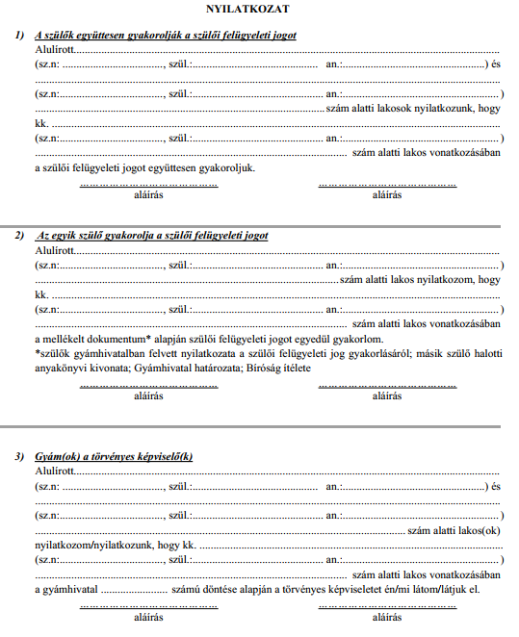
Tájékoztató a diákigazolvány igénylésének rendéről
- Az okmányirodában fénykép és aláírás kép rögzítése
(NEK-es adatlap készíttetése – a szülő viszi el a gyermeket)

- Az aláírást a 14 éven aluliaknak üresen kell hagynia
- A szolgáltatás ingyenes
- időpontfoglalás szükséges az okmányirodában diákigazolványhoz való adatlap készítéséhez
- A fényképezéskor be kell mutatni:
a) születési anyakönyvi kivonatot (ha van személyi igazolványt) és lakcímkártyát vagy
b) egyéb érvényes személyazonosító okmány és lakcímkártyát.
Kérjük, hogy a tanuló a szülővel jelenjen meg!

2.) Az okmányiroda ellenőrzi az adatokat

5.) A kapott okmányt be kell hozni az iskola titkárságára. Az igazgató az igénylésről ellenőrzési adatlapot nyomtat ki, melyet az igénylővel aláírat

6.) Az intézmény továbbítja az igénylést az Oktatási Hivatalnak

Gyermeke számára ajánlott mihamarabb Debrecen városkártyát igényelni, mert a későbbiekben iskolai rendezvényekre való utazáshoz szükséges lehet.

A fenti információkat tudomásul vettem, gyermekemet elviszem az okmányirodába diákigazolványt készíttetni.

…………………………………
szülő aláírása

Tudomásul veszem, hogy gyermekem alsó tagozaton nem tarthat magánál mobiltelefont (vagy csak a tanítók által meghatározott rend szerint), felső tagozaton pedig csak az iskola házirendje szerint.
…………………………………
szülő aláírása

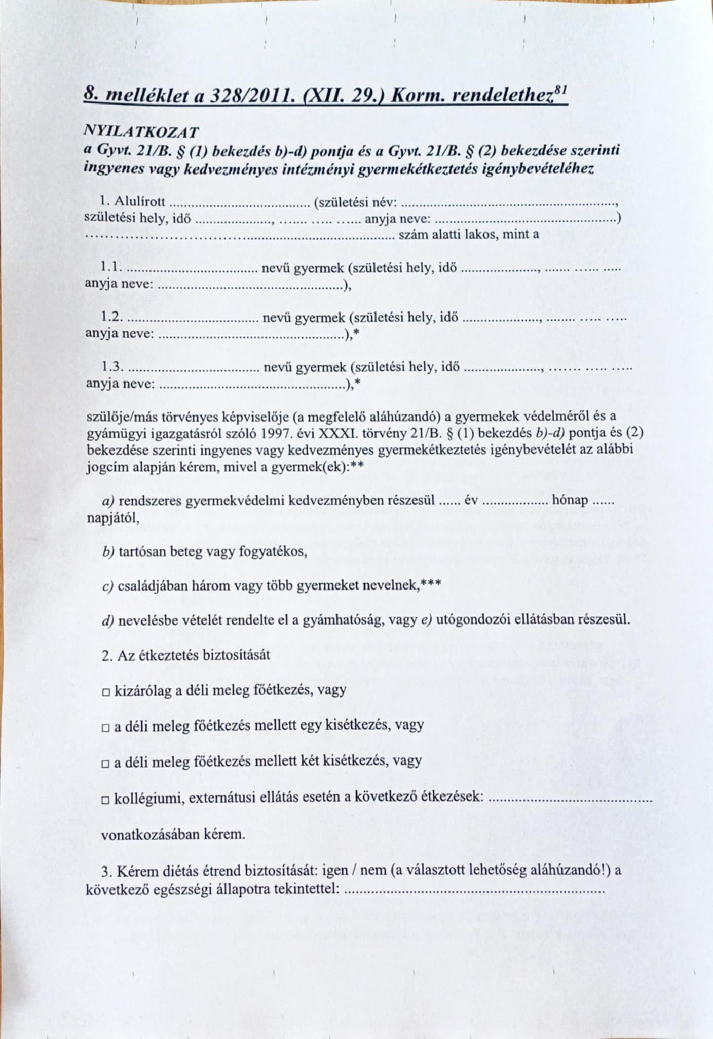

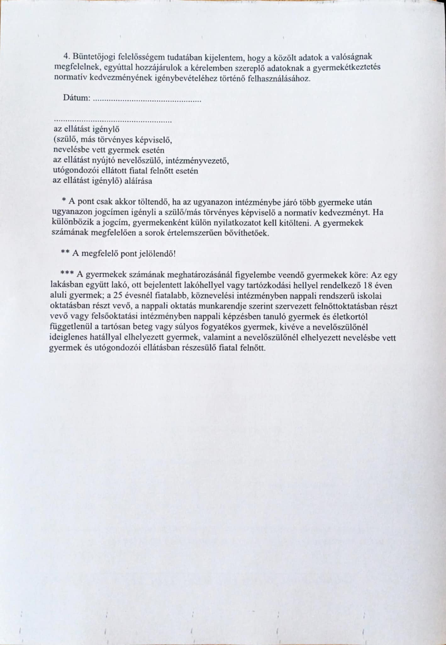
Adatkezelési tájékoztató:

Az adatkezelő neve: Talentum Baptista Általános Iskola
Az adatkezelő képviselője: Szalay-Rácz Edina igazgató
Az adatkezelő székhelye: 4030 Debrecen, Balaton utca 86.
Az adatkezelő elérhetősége: 06 203266442
Az adatvédelmi tisztviselő neve: Török Tiborné
Az adatvédelmi tisztviselő elérhetősége: torokne.aniko@gmail.com

A megadott személyes adatok kezelésének célja:
Az adatkezelés célja tanulói jogviszony létesítése, fenntartása.

Az adatkezelés jogalapja:
Az adatkezelés közérdekű feladat végrehajtásához szükséges.

A személyes adatok címzettjei:
Az adatkezelő illetékes munkatársai.

A személyes adatok tárolásának időtartama:
Az adatok tárolása a tanulói jogviszony fennállása alatt és a megszűnését követő 10 éven át történik.

Tájékoztatjuk, hogy kérheti az Önre vonatkozó adatokhoz való hozzáférést, azok helyesbítését, törlését, vagy kezelésének korlátozását, és tiltakozhat az ilyen személyes adatok kezelése ellen. Az Önt megillető jogok tartalmáról részletes tájékoztatást talál a www.talentumdebrecen.hu weboldalon.

Amennyiben úgy ítéli meg, hogy az adatkezeléshez kapcsolódóan jogsérelem érte, úgy panasszal fordulhat az adatvédelmi tisztviselőhöz. Jogában áll ezen kívül bírósági jogorvoslatot kérni, és panasszal élni a Nemzeti Adatvédelmi és Információs Hatóságnál. (1530 Budapest, Pf.5.)
A fenti személyes adatok szolgáltatása önkéntes, de a tanulói jogviszony létesítésének feltétele. Az adatok szolgáltatásának elmaradása esetén tanulói jogviszony létesítése nem áll módunkban.

A fenti tájékoztatást megértettem, tudomásul veszem.

Dátum: ………………, …….... év …………….. hó ….. nap

………………………………………………………
törvényes képviselő aláírása

